Государственное бюджетное профессиональное образовательное учреждение

Самарской области

«Сызранский медико-гуманитарный колледж»

**Методическая разработка практического занятия**

**раздел «Изображение фигуры человека »**

**по теме** **«Этюды фигуры человека»**

**Практическое занятие «Выполнение упражнений на освоение основ цветоведения»**

по дисциплине «Специальный рисунок и художественная графика»

для специальности:

29.02.04 Конструирование, моделирование и технология швейных изделий

Составитель:

преподаватель высшей квалификационной категории Киричевская Т.А.

г. Сызрань – 2020 г.

**Методическая разработка практического занятия**

**раздел «Изображение фигуры человека»**

**по теме** **«Этюды фигуры человека»**

**Практическое занятие «Выполнение упражнений на освоение основ цветоведения»**

**Актуальность темы**

В работе модельера-конструктора одежды фигура человека является той заданной формой, на основании которой решаются художественно-конструктивные, цветовые и пластические задачи при проектировании одежды.

Познавая различные закономерности цветовых отношений в стандартном цветовом круге, принципы гармоничных сочетаний цветов, обучающиеся изучают методы работы над фигурой человека и изображения его на плоскости с введением гармонически правильно цвета, используя цветовой круг, как основной инструмент цветового конструирования.

Обучение будущих специалистов систематики цвета способствует развитию целостного видения костюма, выработке профессионального «языка», т.е. овладение навыками цветового восприятия и грамотногоиспользования цветовых гармоний в своих творческих работах.

**Интеграция темы**

*Истоки:* Данная тема опирается на практическое занятие «Живопись язык изобразительного искусства. Этюды фигуры человека. Основы цветоведения»

*Выход:* Данная тема используется при изучении дальнейшего курса по дисциплине «Специальный рисунок и художественная графика» и будет полезна в профессиональной деятельности, т.к. формирует компетентность в овладении навыками цветового восприятия и грамотногоиспользования цветовых гармоний в работах при решении фигуры человека и выражения образности замысла при проектировании одежды.

**Цель:** получение знаний о группах цветовых кругов – физических, физиологических; основных (первичных), составных второго и третьего порядка цветов; дополнительных цветов и теории цветовой гармоний и формирование умений применять полученные знания в практической работе

В результате занятия

*Студент должен знать:*

* основные ахроматические, хроматические цвета и образованные ими цветовые ряды;
* понятия «физический» и «физиологический» цветовые круги;
* цвета основные, второго порядка, третьего порядка.
* теории цветовых гармоний;

*Студент должен уметь:*

* построить 12-ступенчатый круг (цветовой круг Иттона) на основе основных цветов;
* построить цветовой круг на основе основных цветов, ряд от хроматических к ахроматическим тонам;
* освоить теоретические принципы гармонизации цветов;
* уметь применять законы цветовых гармоний в творческой работе.

**Используемые образовательные технологии**

В соответствии с целями учебной дисциплины и конкретного занятия применяются активные и интерактивные методы обучения:

* практикум;
* творческая самостоятельная работа
* показ презентации и иллюстраций;
* самостоятельная работа.

Используются комбинированные формы проведения занятий: лекционно-практические занятия.

Формы организации обучения: фронтальная и индивидуальная.

**Методика проведения занятия**

Организационно-вводная часть – регистрация обучающихся, отметка отсутствующих, заполнение даты занятия в журнале, объявление темы, целей занятия, плана работы.

Проверка домашнего задания и повторение пройденного материала, контроль знаний обучающихся по теоретической части занятия.

Практическая часть

Последовательность работы

**Упражнение №1.**

Построение 12 частного цветового круга на основе основных (первичных) цветов (желтого, красного, синего).

**Упражнение №2.**

Построение 12 частного цветового круга на основе трех основных (первичных) цветов (красный, синий, желтый) и рядов от хроматических цветов к ахроматическим.

**Самостоятельная творческая работа.**

Выполнить цветовые выкраски одежды фигуры человека по схемам цветового круга.

Рефлексия обучающимися своих учебных достижений по итогам работы

Оценивание результатов обучения обучающихся преподавателем, складывается из оценок (зачетов) работы на всех этапах контроля при проведении практического занятия.

Заключительная часть – обзор достижений, анализ типичных ошибок, задание на дом, фиксация результатов в журнале.

**Методическая разработка для преподавателя   
раздел «Изображение фигуры человека »**

**по теме** **«Этюды фигуры человека»**

**к практическому занятию**

**«Выполнение упражнений на освоение основ цветоведения»**

*Студент должен знать:*

* основные ахроматические, хроматические цвета и образованные ими цветовые ряды;
* понятия «физический» и «физиологический» цветовые круги;
* цвета основные, второго порядка, третьего порядка.
* теории цветовых гармоний;

*Студент должен уметь:*

* построить 12-ступенчатый круг (цветовой круг Иттона) на основе основных цветов;
* построить цветовой круг на основе основных цветов, ряд от хроматических к ахроматическим тонам;
* освоить теоретические принципы гармонизации цветов;
* уметь применять законы цветовых гармоний в творческой работе.

**Используемые образовательные технологии**

В соответствии с целями учебной дисциплины и конкретного занятия применяются активные и интерактивные методы обучения:

* практикум;
* творческая самостоятельная работа
* показ презентации и иллюстраций;
* самостоятельная работа (работа с рабочей тетрадью).

**Общее время**

* 90 минут.

**Оснащение**

* персональные компьютеры;
* мультимедиа-проектор;
* методические рекомендации к разделу «Изображение фигуры человека»
* расходные материалы (бумага, кисти, гуашь)

**Место проведения занятия**

* кабинет «Спецрисунка и художественной графики»».

|  |  |  |  |  |  |
| --- | --- | --- | --- | --- | --- |
| № | Наименование этапа | Описание работы | Цель | Время, мин | Технологии и методы обучения |
| 1. | Организационные вопросы | Регистрация обучающихся, отметка отсутствующих, заполнение даты в журнале | Подготовить обучающихся к работе | 2 |  |
| 2. | Введение | Объявление темы, целей занятия, плана работы | Сконцентрировать внимание, создать мотивацию у обучающихся | 3 |  |
| 3. | Выявление исходного уровня знаний | Определение исходных знаний обучающихся путём задания простейших вопросов и проверки индивидуального домашнего задания | Выявить исходный уровень знаний. Активизировать познавательную деятельность, настроить на восприятие учебного материала | 5 | Беседа. Интерактивная технология обучения.  Репродуктивный, обобщающий метод |
| 4. | Блок теоретической информации | Объяснение учебного материала. Выстраивание и обозначение проблем, необходимых решить в ходе практикума | Объяснить новый учебный материал и создать познавательную информационную базу | 10 | Беседа. Лекция-визуализации. |
| 5. | Практикум (организация самостоятельной работы студентов) | Выполнение учебных упражнений. | Выработать умение разрабатывать, смешивать краски для получения других оттенков цветов, применять законы цветовых гармоний в творческой работе. | 30 | Практикум. Интерактивная технология обучения.  Объяснительно-иллюстративный, индуктивный, частично-поисковый метод |
| 6. | Контроль конечного уровня знаний | Фронтальный опрос (приложение 1) | Проверить уровень готовности к самостоятельной работе | 5 | Репродуктивный, обобщающий метод |
| 7. | Самоконтроль текущего уровня знаний | Выполнение творческой работы | Измерить достигнутый уровень знаний | 20 | Проблемный, частично-поисковый методы |
| 8. | Рефлексия и самооценка | Рефлексия студентами своих учебных достижений по итогам практикума и работы с рабочей тетрадью, самооценка с аргументацией | Научить анализировать и аргументировать обучающихся свою деятельность | 5 | Аналитический, синтетический, сравнительный, обобщающий методы |
| 9. | Итоговая оценка | Оценивание результатов обучения студентов преподавателем, складывается из оценок (зачетов) работы на всех этапах контроля при проведении практикума | Объективно оценить деятельность обучающихся | 5 | Аналитический, синтетический, обобщающий методы |
| 10. | Заключение | Обзор достижений, анализ типичных ошибок, задание на дом, фиксация результатов в журнале | Корректировать деятельность обучающихся | 5 | Синтетический, обобщающий методы |
|  |  |  | **Итого** | **90** |  |

**Список литературы**

**Основные источники**

1. Спецрисунок и художественная графика: учебник для студ. сред. проф. учеб. заведений / С.Е.Беляева, Е.А. Розанова – 3 – е изд., испр. – М.: Издательский центр «Академия», 2014. – 240 с.
2. Декоративная композиция: учебное пособие для вузов / К. Т. Даглдиян. – 3-е изд. – Ростов-на-Дону: Феникс, 2011. – 312 с.
3. Цветоведение: учебное пособие./ авт.-сост. Т.А. Киричевская – Сызрань, 2017. – 86 с.
4. Методические рекомендации для обучающихся по выполнению практических заданий дисциплины «Специальный рисунок и художественная графика» ./ авт.-сост. Т.А. Киричевская – Сызрань, 2017. – 117с.

**Дополнительные источники**

1. Декоративная композиция: учебное пособие/Г.М. Логвиненко – М: Эксмо, 2005, –144с.
2. Графический дизайн (основы профессии)./Лесняк В. – Индекс маркет, 2011, – 416с.
3. Композиция: теория и практика изобразительного искусства / Р. Паранюшкин. – Изд. 2-е. –Ростов н/Д: Феникс, 2005. – 79 с.
4. Основы графики: учебное пособие./Лещинский А.А. – Л54 Гродно: ГрГУ, 2003, –194с.

**Интернет – ресурсы:**

1. Энциклопедия живописи и графики [Электронный ресурс]: Art-каталог. – Режим доступа: http: //www.art-catalog.ru/, свободный
2. Библиотека изобразительных искусств [Электронный ресурс]: ArtLib.ru. –Режим доступа: http://www.artlib.ru/, свободный
3. Портал по изобразительному искусству, [Электронный ресурс] – Режим доступа: <http://vesnart.ru/>, свободный

**Методическая разработка для обучающегося  
раздел «Изображение фигуры человека»**

**по теме** **«Этюды фигуры человека»**

**к практическому занятию**

**«Выполнение упражнений на освоение основ цветоведения»**

**Актуальность темы**

В работе модельера-конструктора одежды фигура человека является той заданной формой, на основании которой решаются художественно-конструктивные, цветовые и пластические задачи при проектировании одежды.

Познавая различные закономерности цветовых отношений в стандартном цветовом круге, принципы гармоничных сочетаний цветов, обучающиеся изучают методы работы над фигурой человека и изображения его на плоскости с введением гармонически правильно цвета, используя цветовой круг, как основной инструмент цветового конструирования.

Обучение будущих специалистов систематики цвета способствует развитию целостного видения костюма, выработке профессионального «языка», т.е. овладение навыками цветового восприятия и грамотногоиспользования цветовых гармоний в своих творческих работах.

**Цель:** получение знаний о группах цветовых кругов – физических, физиологических; основных (первичных), составных второго и третьего порядка цветов; дополнительных цветов и теории цветовой гармоний и формирование умений применять полученные знания в практической работе

В результате занятия

*Студент должен знать:*

* основные ахроматические, хроматические цвета и образованные ими цветовые ряды;
* понятия «физический» и «физиологический» цветовые круги;
* цвета основные, второго порядка, третьего порядка.
* теории цветовых гармоний;

*Студент должен уметь:*

* построить 12-ступенчатый круг (цветовой круг Иттона) на основе основных цветов;
* построить цветовой круг на основе основных цветов, ряд от хроматических к ахроматическим тонам;
* освоить теоретические принципы гармонизации цветов;
* уметь применять законы цветовых гармоний в творческой работе.

**Общее время**

* 90 минут.

**Оснащение**

* персональные компьютеры;
* мультимедиа-проектор;
* методические рекомендации к разделу «Графическое решение фигуры человека»
* расходные материалы (бумага, кисти, тушь, перья, фломастеры, гелиевые ручки)

**Место проведения занятия**

* кабинет «Спецрисунка и художественной графики»

|  |  |  |  |
| --- | --- | --- | --- |
| № | Этап | | Время |
| Название вида деятельности | Описание хода (самостоятельной работы) |
|  | Выработать умение смешивания основных цветов для построения цветовой круг Иттона.  Выработать умение самостоятельного смешивания красок для получения различных оттенков цветов на основе цветового круга Иттона | Выполнить учебные упражнения | 30 |
|  | Освоить теоретические принципы гармонизации цветов и применить законы цветовых гармоний при творческой самостоятельной работе | Выполнить цветовые выкраски моделей одежды, применяя схемы цветовых гармоний:   * монохромное сочетание цветов; * сочетание дополнительных цветов; * контрастную триаду (цветов второго порядка); * сочетание тетрада (квадрата). | 20 |

1. Задание на дом.

|  |  |  |  |  |
| --- | --- | --- | --- | --- |
| № | Вопросы для самоподготовки | Цель деятельности | Вопросы самоконтроля | Истоки информации |
|  | 1. Дайте определение термину спектр. 2. Назовите основные цветовые группы. 3. Дайте определение понятию светлота, цветовой тон, насыщенность и чистота, температура цвета. 4. Назовите основные цветовые ряды по их характеристикам изменения. 5. Какие спектральные цвета можно отнести к теплой и холодной части спектрального круга? 6. Назовите основные группы цветовых кругов. 7. Какие цвета называют основными? 8. Назовите цвета второго порядка. 9. Как можно получить цвета третьего порядка? 10. С помощью каких цветов можно расширить цветовую палитру? 11. Назовите цветовые сочетания (гармонии). | Сформировать умение самостоятельного изучения понятий основ цветоведения, технологических процессов по выполнению упражнений на смешивание цветов. | Расскажите о классификации цветов.  Назовите основные группы характеристик цвета.  Какие характеристики свойственны хроматическим и ахрамотическим цветам?  Назовите основные цвета, цвета второго и третьего порядка.  Назовите цветовые сочетания (гармонии). | ОИ №1 стр. 55-69, 183; №3 стр. 37-43, 58-62 |

**Список литературы**

**Основные источники**

1. Спецрисунок и художественная графика: учебник для студ. сред. проф. учеб. заведений / С.Е.Беляева, Е.А. Розанова – 3 – е изд., испр. – М.: Издательский центр «Академия», 2014. – 240 с.
2. Декоративная композиция: учебное пособие для вузов / К. Т. Даглдиян. – 3-е изд. – Ростов-на-Дону: Феникс, 2011. – 312 с.
3. Цветоведение: учебное пособие./ авт.-сост. Т.А. Киричевская – Сызрань, 2017. – 86 с.
4. Методические рекомендации для обучающихся по выполнению практических заданий дисциплины «Специальный рисунок и художественная графика» ./ авт.-сост. Т.А. Киричевская – Сызрань, 2017. – 117с.

**Дополнительные источники**

1. Декоративная композиция: учебное пособие/Г.М. Логвиненко – М: Эксмо, 2005, –144с.
2. Графический дизайн (основы профессии)./Лесняк В. – Индекс маркет, 2011, – 416с.
3. Композиция: теория и практика изобразительного искусства / Р. Паранюшкин. – Изд. 2-е. –Ростов н/Д: Феникс, 2005. – 79 с.
4. Основы графики: учебное пособие./Лещинский А.А. – Л54 Гродно: ГрГУ, 2003, –194с.

**Интернет – ресурсы:**

1. Энциклопедия живописи и графики [Электронный ресурс]: Art-каталог. – Режим доступа: http: //www.art-catalog.ru/, свободный
2. Библиотека изобразительных искусств [Электронный ресурс]: ArtLib.ru. –Режим доступа: http://www.artlib.ru/, свободный
3. Портал по изобразительному искусству, [Электронный ресурс] – Режим доступа: <http://vesnart.ru/>, свободный

Карточка 1

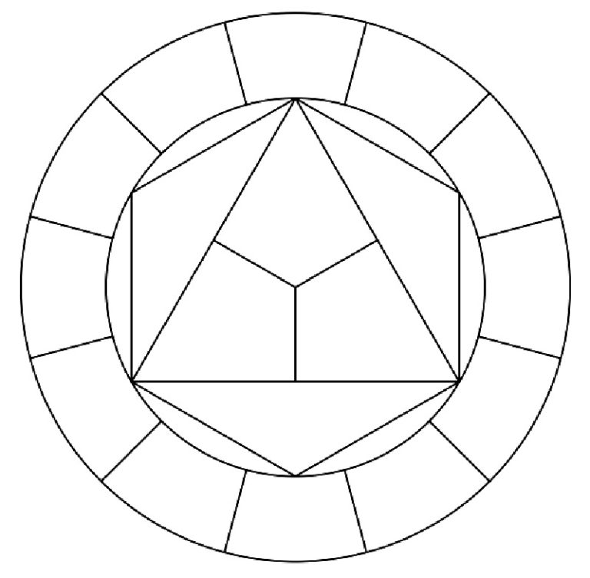

Карточка 2

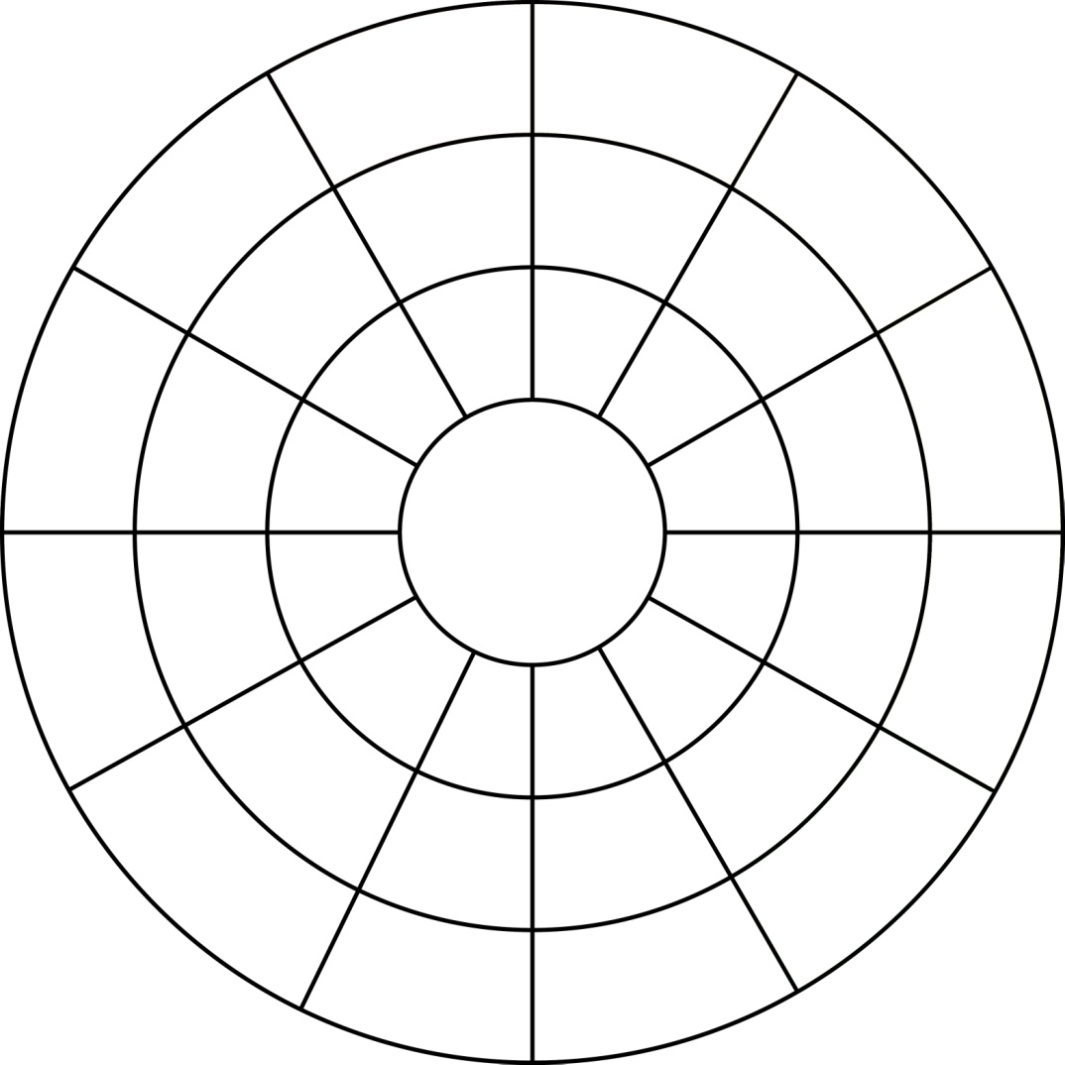

Разбеление

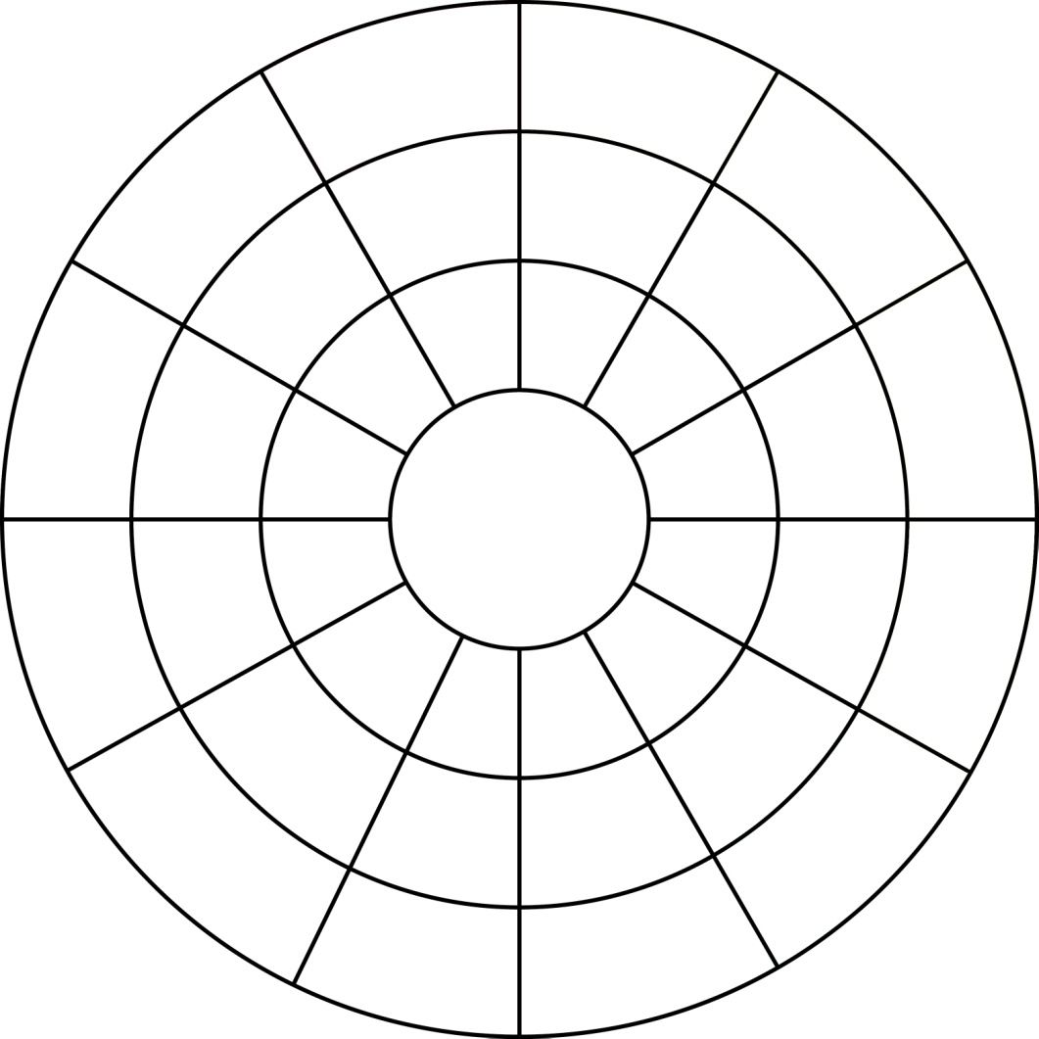

Зачернение

Карточка 3

